第一单元：走进社会生活

第一课：丰富的社会生活
第一框：《我与社会》教学设计
教材分析： | 本课主要是起到承上启下的作用，开启学生融入社会初始篇。重在让学生感受到社会生活的丰富多彩，同时明确个人与社会的关系，树立积极生活态度，积极参与社会生活。
核心素养目标 | 政治认同：关注社会、了解社会、服务社会，树立积极生活态度，践行社会主义核心价值观。  道德修养：知道个人的成长离开社会生活，养成亲社会的道德意识和行为习惯。  法治观念：参与社会生活、处理社会关系要遵守相应法律法规。  健全人格：关注社会变化，主动适应社会环境，培养积极向上的思想品质。  责任意识：主动参与社会实践，树立主人翁意识，在社会生活中锻炼自己，实现人生价值。
重点 | 知道社会生活是丰富多彩的，感受和认识社会生活。  认识到自身发展与社会的关系，理解社会的复杂性。
难点 | 培养学生人际交往、合作及融入社会的能力。
学习活动设计： | 自主学习、探究学习、合作学习
教师活动 |  | 学生活动 | 设计意图
环节一：预学效果检测

多媒体出示预学指导清单，组织小组进行预学成果展示。以此检测学生预习情况。 |  | 1.小组代表展示，其他小组听讲、思考、质疑或补充。  2.全班完成预学效果检测题单 | 引导学生主动思考、积极提问、合作探究。
环节二：精准课堂释难
- 新课导入：
视频导入：  教师提问：1、人与其他生物相比较，有什么不同？  2、“狼孩”是人吗？为什么？ |  | 学生思考并回答问题 | 通过观看视频，让学生思考，认识到人离不开社会，人只有在社会中才能学会穿衣、交流等社会生活技能。
第一目：感受社会生活
图片欣赏——丰富的社会生活  展示4组关于社会生活的图片，并且提问学生：  ①日常生活中通过哪些方式了解社会生活；  ②请您列举暑假期间参与的社会生活；  ③在参与社会生活的过程中，你有哪些感受？  总结社会生活的意义  ①我们会与越来越多的人打交道，对社会生活的感受越来越丰富，认识越来越深刻。  ②我们会更加关注社区治理，并献计献策；、  ③会更加关心国家发展，或为之自豪，或准备为之分忧。  ④有利于实现人生价值。（补充）  过渡：  教师：社会是由一个个人组成的，有人才会有社会。每个人在社会中的位置不同、身份不同。 |  | - 学生分享进行小组交流，并举手回答。  2.学生做好笔记 | 让学生意识到我们的社会生活是丰富多彩的，让学生感受到感受社会生活的意义。
- 第二目 ：我们都是社会的一员
第一部分：  教师：结合表格5分钟内完成关系分析并进行对子简单对学，然后小组间进行群学，接着归纳总结，小组派代表展示。  教师提问：同一个人，为什么有这么多不同的身份？  第二部分：  视频展示分析材料  1.冯振是谁？他有哪些身份？  2.个人与社会是什么关系？  第三部分：  通过列举图片邀请学生分析其中人物的关系，以此来介绍社会关系的几种类型：血缘关系、地缘关系、业缘关系 |  | 1.完成导学案第2题  2.分析材料，交流启示。 | 让学生明白每个人都会因为社会关系不同而在社会上有不同的社会关系。
环节三：精准巩固训练
- 出示课堂训练巩固知识题。  - 组织学生完成清单 |  | 学生完成课堂训练巩固清单，小组代表发言展示反馈 | 对本节要掌握的知识内容强化训练。
板书设计
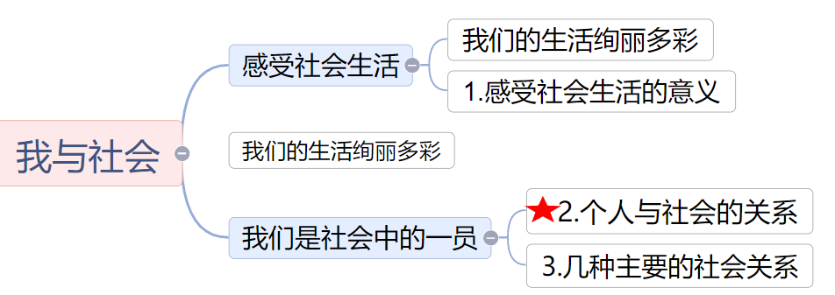
小结反思：

